2014－2015学年第一学期高等代数期终试卷
（考试时间：2015.01.16 上午8：00-10：00）
姓名 学号

题号 | 一 | 二 | 三 | 四 | 五 | 六 | 合计 | 评卷人
得分

得分 | 评卷人
- （共30分）判断下列命题是否成立，并说明理由。

1 . 设是一阶方阵，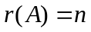,那么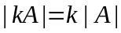 (为实数).
2. 若方程组有唯一解，那么非齐次方程组有唯一解。这里是阶方阵。
3. 设和是复数域上的两个阶对称矩阵.若与合同，则存在唯一的可逆矩阵，使得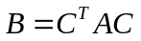.
4. 设是阶方阵，是维列向量. 若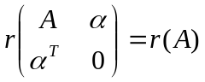, 则线性方程组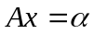必有解.
5. 设和都是阶正定矩阵，则也是正定矩阵。
6. 设是阶实数反对称矩阵，是实对角阵，且对角线上元素大于零，那么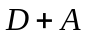是非退化的。
- (共20分) 填空
得分 | 评卷人

1 . 已知线性方程组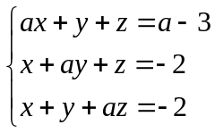有无穷多解，则 。
2. 设是阶可逆实方阵，且实数≠0, 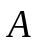*是的伴随矩阵，则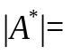_______；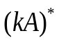=______；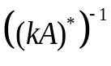=________（用||和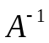表示）。
3. 计算行列式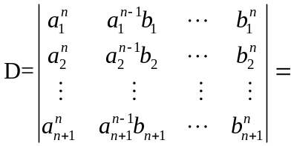 。
4. 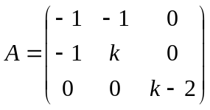是负定阵，则满足__________________。
三. （10分）设 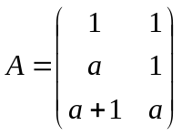，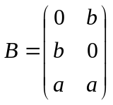，且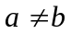，讨论当为取何值时，矩阵方程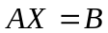有解，在有解时求其解。
得分 | 评卷人
四、(共10分) 已知和是3阶矩阵，且满足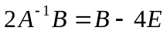。
得分 | 评卷人
- 证明：矩阵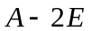可逆；
- 若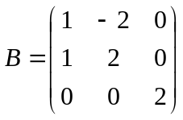，求矩阵。
五. (共15分) 设对称矩阵的秩为，证明：
得分 | 评卷人

(1) 存在可逆矩阵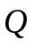, 使得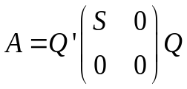,其中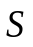是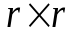阶对称矩阵;.
(2) 存在列满秩矩阵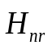,使得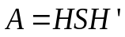，其中是阶可逆对称矩阵。
六. (共15分) 设分块矩阵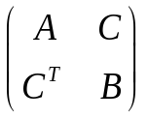是正定矩阵, 其中A是k 阶对称矩阵, B是l 阶对称矩阵. 证明
得分 | 评卷人
1. A可逆.
2. 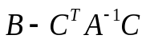 也是正定矩阵.

